Внеклассное мероприятие «Поговорим о самом главном…»
Целевая аудитория воспитательного мероприятия 4 класс (10-11 лет)
Роль и место воспитательного мероприятия в системе работы классного руководителя: выбор мотивировался в укреплении дружбы классного коллектива и хороших взаимоотношений между обучающимися.
Педагогические технологии, методы и приемы:
Педагогические технологии: проблемный диалог, ИКТ-технологии, здоровье сберегающие и игровые технологии, личностно-ориентированная, технология сотрудничества.
Методы: беседа, рассказ, дискуссия, игра, практическая деятельность.
Приемы: эмоциональная разминка-приветствие, анализ поведения (Игра «Пересядь к другу»), анализ проблемных ситуаций, рисование («Ладошка»), составление синквейна «Дружба», конструирование «Солнца Дружбы», отгадывание ребусов, рефлексия.
Направление воспитательной деятельности: духовное и нравственное направление.
Цель мероприятия: формирование у детей духовных и нравственные ценностей личности- доброту, сочувствие, милосердие, взаимопонимание.
Задачи:
- Расширить знания детей о взаимоотношениях людей, о дружбе, о правилах дружбы, научить находить в людях и самом себе (качества) то, что заставляет людей быть друзьями.
- Способствовать развитию познавательных универсальных учебных действий (УУД) через умение анализировать, сравнивать, делать выводы, обобщать; регулятивных УУД через умение работать с дидактическим материалом; коммуникативных УУД через умение выражать свои мысли устно в соответствии с нормами языка, работать в группе.
- Воспитывать чувство ответственности за свои мысли и поступки перед товарищами, стремление быть настоящим и верным другом, уважительное отношение к окружающим людям (личностные УУД).
Планируемые результаты:
Познавательные универсальные учебные действия (УУД):
-ориентироваться в своей системе знаний: самостоятельно предполагать, какая информация нужна для решения учебной задачи в один шаг, делать выводы на основе обобщения умозаключений.

Коммуникативные:
- оформлять свои мысли в устной и письменной речи (выражение решения учебной задачи в общепринятых формах) с учётом своих учебных речевых ситуаций;
- высказывать свою точку зрения и пытаться её обосновать, приводя аргументы;
- слушать других, пытаться принимать другую точку зрения, быть готовым изменить свою точку зрения.
Регулятивные:
-самостоятельно формулировать цели занятия после предварительного обсуждения совместно с классом, совместно с учителем обнаруживать и формулировать учебную проблему;
- составлять план решения отдельной учебной задачи, работая по плану, сверять свои действия с целью и при необходимости исправлять ошибки с помощью класса.
Личностные:
- придерживаться этических норм общения и сотрудничества при совместной работе;
- делать выбор, как себя вести, в созданных совместно с педагогом на уроке ситуациях общения и сотрудничества, опираясь на общие для всех простые правила поведения.
Ресурсы: Экранно-звуковые: презентация; аудиозапись «Дружба крепкая ...».
Раздаточный дидактический материал: листочки для кластера «Дружба», ладошки для «Солнца Дружбы» листочки для записи отрицательных качеств;
Технические средства: ноутбук и проектор.
Организация пространства: работа фронтальная, индивидуальная работа.
Аннотация: Занятие способствует воспитанию толерантного отношения воспитанников друг к другу и формированию умения жить в мире с другими людьми, формированию нравственных качеств: умения дружить, ценить дружбу
Ход занятия
1.Организационный момент. Эмоциональный настрой.
- Здравствуйте, ребята. Я рада вновь видеть ваши лица, ваши глаза. И думаю, наше занятие принесет нам всем радость общения друг с другом. Посмотрите друг на друга, улыбнитесь.
-Ребята, в начале нашего занятия я хочу вас попросить пересесть к тому, с кем хотите. (дети пересаживаются).
2.Актуализация вопроса, рассматриваемого на занятии
-Ну, вот, если все готовы, мы начнем наше занятие.
-Ниткита, ты пересел к Диме. Почему? (Потому что он мой друг.)
-Ксения, а ты почему села за одну парту с Соней? (Она мой товарищ.)

-Вы все пересели к тому, с кем вам интересно общаться, дружить, вместе что-то делать. А кто из вас догадается, о чем мы сегодня будем с вами говорить? (о товарищах, о друзьях, о дружбе…)

3. Организация взаимодействия учителя с учащимися по овладению темы занятия.

- Для того, чтобы говорить о дружбе, о настоящей дружбе надо понимать, что такое дружба. Люди уже давно задумывались над этим вопросом и выяснили, что дружба это…

-Попробуйте и вы закончить данное высказывание. Напишите на листочке крупными буквами, чтобы могли видеть все и прикрепите на доску. (Работают в паре, составляют кластер).

«Настоящая дружба – это …(дети пишут, как они понимают это слово)

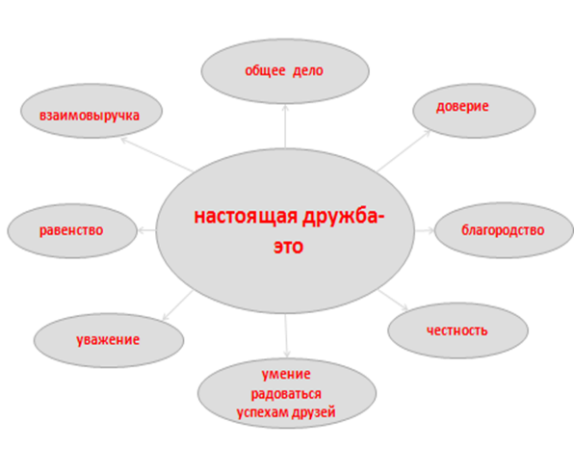
- А теперь сравните свои высказывания, с толкованием данного слова из Толкового словаря Сергея Ивановича Ожегова.
«Дружба – это близкие отношения, основанные на взаимном доверии. Привязанности, общности интересов». Мы с вами оказывается понимаем, что такое дружба.

-А среди вас есть настоящие друзья? Давайте проверим насколько крепка ваша дружба? (выходят два друга или подружки к доске)
- Я сейчас буду задавать вам вопросы, которые касаются твоей подруги (друга).

- Дата рождения твоего друга?
- Какой у него любимый урок?
- Какое любимое время года?
- Чем занимается в свободное время?
- Кем хочет стать, когда вырастит?
-А теперь те же вопросы другу (подруге).

-Я думаю, каждый из вас может проверить себя. Просто вам нужно больше общаться в живую, без гаджетов.

4.Оценка проблемной ситуации. (Подбери пословицу.)
- Дружба - это не только великий дар, но и великий труд. Можно друга найти, но очень легко потерять' Во многих русских пословицах содержатся мудрые наставления о том, как сохранить дружбу. Я буду описывать ситуации, а вы попробуйте подобрать пословицу, которая подсказывает, как вести себя в этой ситуации, и опишите свои действия.
Ситуация №1
Вы пришли с тренировки и буквально валитесь с ног от усталости, но тут звонит ваш друг и просит помочь: ему нужно отнести в мастерскую тяжелый монитор. (Помогу и скажу: «Друга иметь – себя не жалеть».)
Ситуация № 2
Вы играли в футбол во дворе. Ваш друг сломал руку. (Доведу его до дома, вызову «скорую» и скажу: «Друг познается в беде».)
Ситуация № 3
Ваш друг поступил с вами подло, но потом решил вернуть вашу дружбу, предложив дорогой подарок. (Подарок не приму и скажу: «Друга на деньги не купишь».)
5. Групповая работа.
-Давайте, ребята, разделимся на группы и посмотрим, какая группа у нас самая дружная и смекалистая. Нужно отгадать ребус. (Человек без дружбы, что дерево без корней).
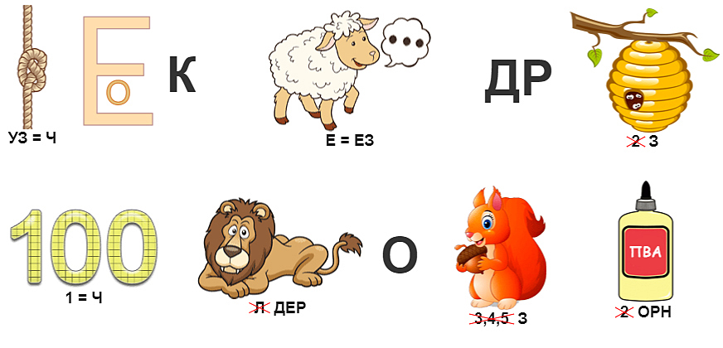
-Ребята, мы вспомнили много пословиц. А как понимаете смысл этой пословицы «В кулаке все пальцы равны»? (высказывания детей)
-Это русская народная пословица, которая говорит о том, собранная в кулак хорошая, верная команда, делает одно общее дело. И у них все получится. Один кулак - это сила.
-Если мы с вами как один кулак, как один общий коллектив, класс, как мы должны относиться друг к другу? (Ответы детей)
-Я ещё добавлю : мы должны быть ТОЛЕРАНТНЫМИ.
-Кто -нибудь понимает значение этого слова? Значит уметь уважать, принимать, быть выдержанным, уметь мириться, считаться с мнением других.

-Вот вам и ещё задание: укажите стрелкой, к какой группе принадлежат слова, характеризующие толерантного человека, и интолерантного.

Толерантный | Умение внимательно слушать и слышать друг друга,  осуждение,  похвала,  уважение,  перебивание,  игнорирование,  благожелательность,  агрессивный настрой,  терпимость к чужим мнениям. | Интолерантный

-Молодцы, и с этим заданием вы справились.
6. Беседа.
- Во все времена и у всех народов высоко ценилась дружба, верность и преданность. Все национальности издревле жили дружно и сообща. С кем рядом жили, у тех заимствовали и культуру, и традиции. Наш выдающийся земляк Иван Яковлевич Яковлев, чувашский просветитель, педагог, тоже тесно дружил с Ильей Ульяновым (отец В.И. Ленина). Они вместе создавали чувашские школы.
И.Н. Ульянов всячески помогал становлению и развитию культуры для чувашей.
- Для крестьянских детей школы открывал и великий русский писатель
Л.Н. Толстой. И сегодня я хочу вам прочитать его рассказ «ДВА ТОВАРИЩА»

Шли по лесу два товарища. Выскочил на них медведь. Один бросился бежать. Влез на дерево и спрятался. А другой остался на дороге. Делать было ему нечего — он упал наземь и притворился мертвым.
Медведь подошёл к нему и стал нюхать. Мальчик дышать перестал.
Медведь понюхал ему лицо и отошёл.
Когда медведь ушёл, товарищ слез с дерева и смеётся:
- Ну что,— говорит,— медведь тебе на ухо сказал?

-Ребята, как вы думаете, что мог сказать медведь мальчику? (ответы детей).

-А Лев Николаевич закончил вот так:
- А он сказал мне, что плохие люди те, которые в опасности от товарищей убегают.

-Мы сегодня говорили много о положительных качествах настоящего друга. О том каким он должен быть. Мы не говорили об отрицательных качествах друга, но они тоже имеют место быть. Мы все люди, и у всех нас есть минусы, и они мешают нам в дружбе.

Вывод. Рефлексия деятельности.

- Я предлагаю вам сейчас записать на листе все качества, которые по-вашему, мешают быть настоящим другом. Посмотрите на них последний раз, скомкайте бумагу и выбросите их!

-Подытоживая наше занятие, составим синквейн, то есть нерифмованный стих со словом Дружба, Всего должно быть пять элементов.

Существительное ДРУЖБА  два прилагательных  три глагола  предложение или фразу, отражающую смысл существительного  Синоним слова ДРУЖБА | Дружба  Сильная, сплочённая.  Дружить, выручать, не предавать.  Никогда не оставлять друга в беде.  Верность.

- Ребята, у каждого на столе шаблон ладошки. Давайте создадим Солнышко Дружбы. Напишите на ладошке имя вашего друга, а на пальчиках –какой он. И мы посмотрим, какое у нас получится теплое, яркое, а главное наше родное Солнышко учеников 4 Б класса.
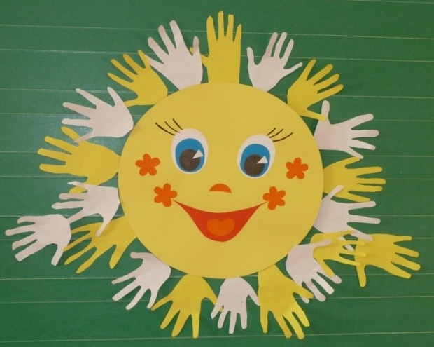
-Как сказал Ральф Уолдо Эмерсон -американский поэт, философ: «Единственный способ найти хорошего друга- это стать кому-то таким же настоящим другом».

